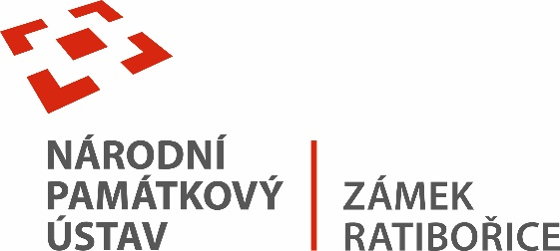

Zahradník
- Pracoviště: Areál správy státního zámku Ratibořice
- Datum zveřejnění: 20. 01. 2023
- Uzávěrka: 19. 05. 2023
- Pracovní poměr: Plný úvazek, na jeden rok s možností prodloužení na dobu neurčitou
Správa státního zámku Ratibořice přijme do pracovního poměru na pozici zahradník.
Termín nástupu: 01. 06. 2023

Požadujeme:
- středoškolské vzdělání nebo vyučení v oboru
- manuální zručnost a všestrannost
- zkušenosti s udržováním zahrad a parků
- fyzická zdatnost (po zaškolení - práce s řetězovou pilou, křovinořezem, obsluha malotraktoru apod.)
- řidičský průkaz skupiny B
- trestní bezúhonnost podmínkou, zodpovědnost, samostatnost, spolehlivost
- znalosti a zkušenosti ve floristice vítány
- znalosti a zkušenosti v sadovnictví a pomologii vítány

Nabízíme:
- stabilitu státní příspěvkové organizace
- platové zařazení dle nařízení vlády č.264/2022 Sb., v platném znění (6 platová třída)
- pět týdnů dovolené
- příspěvek na stravování
- volné vstupy na památkové objekty ve správě NPÚ i pro rodinné příslušníky
- zvýhodněné volání
V případě zájmu zašlete přihlášku do 19. 05. 2023 na e-mail ratiborice@npu.cz nebo na adresu:
Národní památkový ústav, správa SZ Ratibořice, Ivan Češka, Ratibořice 1, 552 03 Česká Skalice
Kontakt pro další informace:
Ivan Češka - kastelán, tel.: 723 468 183, e-mail: ceska.ivan@npu.cz

Informace k ochraně osobních údajů jsou uveřejněny na webových stránkách www.npu.cz v části Ochrana osobních údajů.

